 | STAATSCOURANT | Nr. 15731
 | STAATSCOURANT | 7 juni
 | STAATSCOURANT | 2023
 | Officiële uitgave van het Koninkrijk der Nederlanden sinds 1814.

Vergunning luchtvaartvertoning Marinedagen 2023
24 mei 2023
Nummer: MLA/064/2023
Kenmerk BS2023014407
De Minister van Defensie,
Gelezen het verzoek van de Commandant Zeestrijdkrachten van 9 maart 2023;
Gelet op artikel 17, eerste lid, van de Luchtvaartwet;
Besluit:

Artikel 1
1. Aan de Commandant Zeestrijdkrachten wordt vergunning verleend om een luchtvaartvertoning te houden op woensdag 28 juni 2023 en van vrijdag 30 juni 2023 tot en met zondag 2 juli 2023 in het gebied begrensd door de volgende coördinaten: een cirkelvormig gebied met een straal van één (1) nautische mijl met als middelpunt coördinaat 52°57’38.45”N 004°47’37.45”E van grondniveau tot 1000 voet AMSL (zie figuur).
2. De vergunning is van kracht op:
Week 35
woensdag 28 juni 2023 van 10:30 uur tot 15:00 uur lokale tijd;
vrijdag 30 juni 2023 van 10:30 uur tot 15:00 uur lokale tijd;
zaterdag 1 juli 2023 van 10:30 uur tot 15:00 uur lokale tijd;
zondag 2 juli 2023 van 10:30 uur tot 15:00 uur lokale tijd;
waarbij woensdag 28 juni 2023 wordt beschouwd als oefendag.
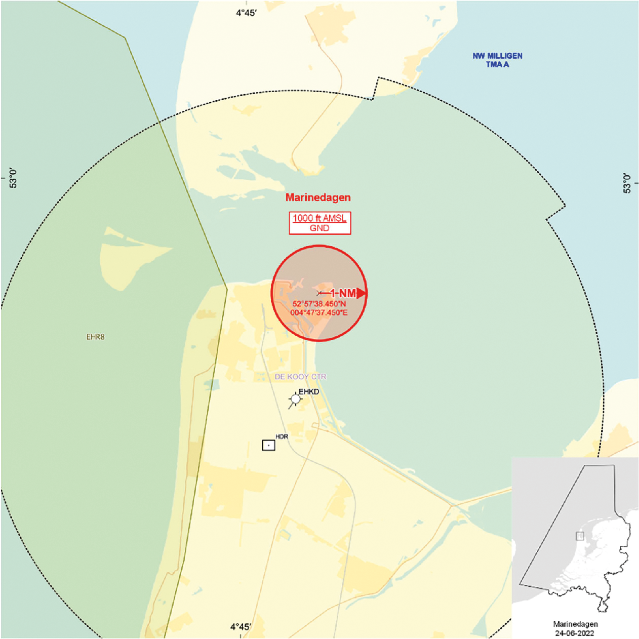
Figuur: Demonstratiegebied Marinedagen 2023

Artikel 2
Aan de vergunning zijn de volgende voorwaarden verbonden:
a. de gezagvoerders van de deelnemende militaire luchtvaartuigen dienen zich bij de voorbereiding en de uitvoering van het vliegprogramma te houden aan de voorwaarden en bepalingen vervat in de NLD-SMAR-FDSE v1.0 van 30 april 2021 en de voorwaarden en bepalingen vervat in artikel 3.447 van de MAR-OPS 3 (Issue 4, van 20 juli 2017 (Demonstration flights));
b. de gezagvoerders van de deelnemende civiele luchtvaartuigen dienen zich te houden aan de Regeling luchtvaartvertoningen;
c. tijdens het voorvliegen mogen uitsluitend personen in het deelnemende luchtvaartuig aanwezig zijn die direct noodzakelijk zijn voor de besturing van het luchtvaartuig of het uitvoeren van de demonstratie;
d. gedurende de vertoning is een vertoningsdirecteur aanwezig die bij de voorbereiding en de uitvoering van het vliegprogramma strikt de hand houdt aan de voorwaarden en bepalingen vervat in de NLD-SMAR-FDSE v1.0 van 30 april 2021 en bepalingen vervat in artikel 3.447 van de MAR-OPS 3 (Issue 4, van 20 juli 2017 (Demonstration flights));
e. de deelnemende gezagvoerders dienen zich te houden aan de door of namens de vertoningsdirecteur uitgegeven richtlijnen en het door of namens hem uitgegeven programma te volgen;
f. ten tijde van de luchtvaartvertoning ligt een lijst van deelnemers en het programma ter inzage bij de vertoningsdirecteur;
g. luchtverkeersdienstverlening wordt gedurende openstelling gegeven door de plaatselijke luchtverkeersleiding van Maritiem Vliegkamp De Kooy, in samenspraak met de vertoningsdirecteur;
h. de vertoningsdirecteur zal voor de daadwerkelijke aanvang en beëindiging van de luchtvaartvertoning contact opnemen met de plaatselijke luchtverkeersleiding van Maritiem Vliegkamp De Kooy, dan wel Supervisor MilATCC bij afwezigheid van de plaatselijke luchtverkeersleiding De Kooy, om de luchtvaartvertoning aan en af te melden;
i. de minimum vlieghoogte voor luchtvaartuigen die verticaal kunnen starten en landen is tijdens de role demonstrations één voet voor die delen van de demonstratie waar dat operationeel voor benodigd is;
j. de afstand tot het publiek bedraagt te allen tijde minimaal honderd meter, horizontaal gemeten;
k. het is niet toegestaan om over het publiek en mensenverzamelingen te vliegen.

Artikel 3
Deze beschikking treedt in werking met ingang van woensdag 28 juni 2023 en vervalt met ingang van maandag 3 juli 2023.
Deze beschikking zal met de toelichting in de Staatscourant worden geplaatst en zal tevens bekend worden gemaakt door middel van een NOTAM.
De Minister van Defensie,
voor deze,
De Directeur Militaire Luchtvaart Autoriteit,
J.P. Apon,
Commodore
Tegen dit besluit kan op grond van de Algemene wet bestuursrecht binnen 6 weken na de dag waarop dit besluit is bekendgemaakt, een bezwaarschrift worden ingediend. Dit bezwaarschrift kan digitaal of schriftelijk worden ingediend. Het digitale bezwaarschrift dient te worden ingediend via www.defensie.nl/bezwaarJDV. Het schriftelijke bezwaarschrift dient te worden gericht aan de Minister van Defensie, Dienstencentrum Juridische Dienstverlening, ter attentie van de Commissie advisering bezwaarschriften Defensie, MPC 55A, Postbus 90004, 3509 AA Utrecht. Het bezwaarschrift dient te zijn ondertekend en moet ten minste bevatten: de naam en het adres van de indiener; de dagtekening; een omschrijving van de beschikking waartegen het bezwaar is gericht en de gronden van het bezwaar. Indien onverwijlde spoed dat vereist, is het mogelijk een voorlopige voorziening te vragen bij de president van de rechtbank die bevoegd is. In dat geval is griffierecht verschuldigd. Voorwaarde is dat een bezwaarschrift is ingediend.

TOELICHTING
Om de Nederlandse samenleving een beeld te geven van de manier waarop het Commando Zeestrijdkrachten zijn personeel en middelen inzet, verzorgt het Commando Zeestrijdkrachten in samenwerking met het Defensie Helikopter Commando van vrijdag 30 juni 2023 tot en met zondag 2 juli 2023 demonstraties tijdens de Marinedagen 2023. Tijdens deze demonstraties tonen de gezagvoerders van militaire helikopters, helikopters van de Kustwacht en Politie evenals en een vliegtuig van de Kustwacht de inzetmogelijkheden van de luchtvaartuigen.
Het vliegprogramma draagt het karakter van een luchtvaartvertoning waarbij lager wordt gevlogen dan de in paragraaf SERA.5005, onderdeel (f), van verordening (EU) nr. 923/2012 genoemde hoogtes. Op basis van artikel 17, eerste lid, van de Luchtvaartwet, is voor het organiseren van de demonstraties daarom een vergunning nodig. Door middel van deze beschikking wordt de benodigde vergunning afgegeven. Ter bescherming van de demonstraties en valschermactiviteiten in de lucht zijn de tijdelijke gebieden met beperkingen (TGB) Den Helder Laag en Hoog ingesteld gedurende bovengenoemde dagen en tijdstippen met het besluit Instelling tijdelijk gebied met beperkingen TGB Den Helder (valschermspringen), met kenmerk MLA/083/2023.

